小論文Word轉PDF檔操作說明
壹、說明
一、利用MS-Word撰寫小論文時，建議使用MS-Windows預設內建字型：如細明體、新細明體、標楷體等。
二、在小論文中若需要插入圖檔，請使用以下圖型檔案格式：*.bmp、*.gif、*.jpg。
貳、合法取得以下軟體：
一、下載安裝Adobe Reader 7.0，請參考Adobe官方網站 http://www.adobe.com/tw/
二、下載安裝pdfFactory 或 pdfFactory Pro，請參考Fine Printe官方網站 http://www.fineprint.com/index.html
參、小論文word檔轉pdf檔操作說明：
一 、開啟小論文word檔，選擇〔檔案〕-〔列印〕
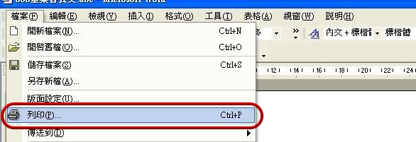
二、印表機選擇「pdfFactory」，按「確定」。
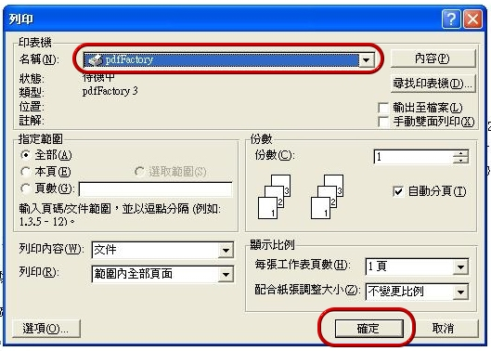
三、畫面秀出預覽畫面，點選上方「Doc Info」選項。
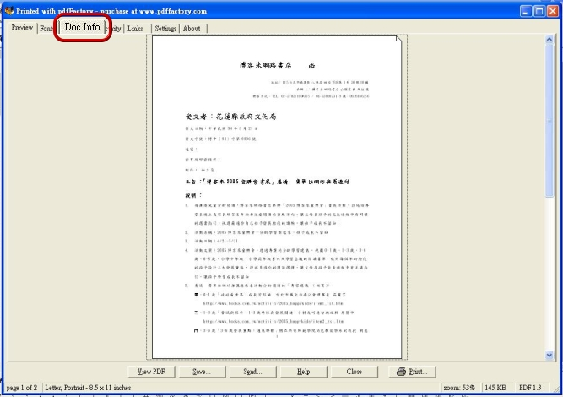
四、在「Doc Info」各欄位填寫小論文的摘要資訊，如以下範例。
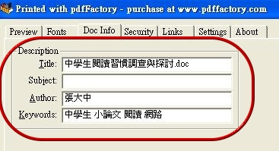
五、填寫完摘要資訊後，存檔。
1、按「save」鍵。
2、選擇本機的存檔資料夾，輸入小論文檔名，確認存檔類型為PDF`。
3、按「儲存」鍵，即完成存檔。


